**AI_EXPO用NAOアプリ マニュアル**

**株式会社アウトソーシングテクノロジー**

**作成日：2018/03/16**

**改訂日：2018/03/16**

**目 次**

[1. はじめに 3](¥l)

[2. ロボットの取扱 4](¥l)

[2.1. 電源のON/OFF 4](¥l)

[2.2. 名前とIPの確認 4](¥l)

[3. NAO 5](¥l)

[3.1. NAOとの接続 5](¥l)

[3.2. Wifi設定 6](¥l)

[4. リモコン 7](¥l)

[4.1. Wifi設定 7](¥l)

[4.2. 参照URL 7](¥l)

[4.3. ログイン画面 7](¥l)

[4.4. リモコンの各ボタン 8](¥l)

[8](¥l)

[5. 不具合への対処 9](¥l)

[5.1. スマホ側 9](¥l)

[5.2. NAO側 9](¥l)

[5.2.1 Wifiの切断 9](¥l)

[5.2.2 動かない部位 9](¥l)

[5.2.3 胸のボタンの点灯 9](¥l)

# はじめに

この度は、AI_EXPO用NAOアプリをご利用いただきまして、誠にありがとう御座います。

本書では、一般ユーザがブラウザ(*1)から利用する事ができる各機能について解説しております。

*1：本システムをご利用になるためは、下記の条件を満たしている必要があります。

・スマートフォン。

・Android端末(Galaxy NoteⅢ以降,Nexus4以降)あるいはiPhone4以降。

※仮想環境でのテスト(実機確認はiPhone7のみ)

・表示するブラウザはGoogle Chrome。

・JavaScript有効。

・Cookie有効。

# ロボットの取扱

## 電源のON/OFF

胸のボタンを一度押すと電源が入ります。

しばらく待つとNAOが自動で立ち上がりますので、立ち上がってからNAOへの操作を行ってください。

胸のボタンを3秒以上長押しすると電源が落ちます。NAOが自動で座り込んで電源が落ちるまでお待ちください。

3秒以上長押ししても電源が落ちない場合は、8秒以上長押しをして強制終了を行って下さい。

この際、NAOの各関節のモーター制御が外れて、NAOが転倒する危険性がある為、

必ずNAOを支えながら、あるいは正座させた状態で強制終了を行ってください。

## 名前とIPの確認

電源が入った状態で、NAOの胸のボタンを押すと自分の名前と現在ふられているIPを発声します。

この情報を元に、ロボットウェブページ(*2)やNAO内のHTMLにアクセスしてください。

*2：ロボットウェブページは、NAOの音量やWifi、アカウント設定などを行うページを指します。

# NAO

## NAOとの接続

PCとNAOをLANケーブルで接続します。しっかりと接続された事を確認したら、

PCでブラウザを起動して、<http://(ロボットの名前).local/> を開きます。

例：http://boss.local/

※ロボットの名前は、ロボットの胸にあるボタンを一度押すか、  
　 左肩に隠れている名前のシールを確認して、URLの空欄に当てはめてください。

認証画面が表示されたらユーザID、パスワードを入力して

「ログイン」ボタンをクリックしてください。

※ユーザ名は nao パスワードも nao です。

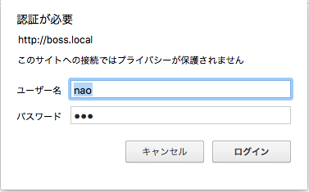

## Wifi設定

認証画面がうまくいうと下図のような画面に遷移します。

こちらで音量や言語を設定してください。

スマホと接続する為に、Wifiを設定致します。

タブの２つ目をクリックして下さい。

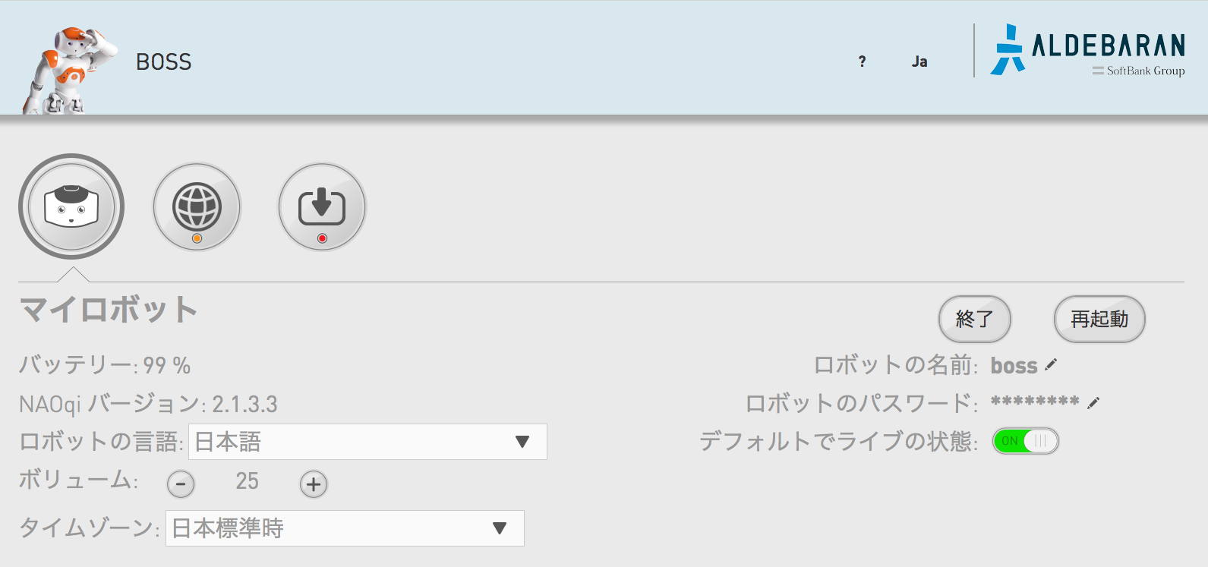

更新を押して、接続候補からWifiを選択して、パスワードを入力して、

NAOをWifiに接続してください。  
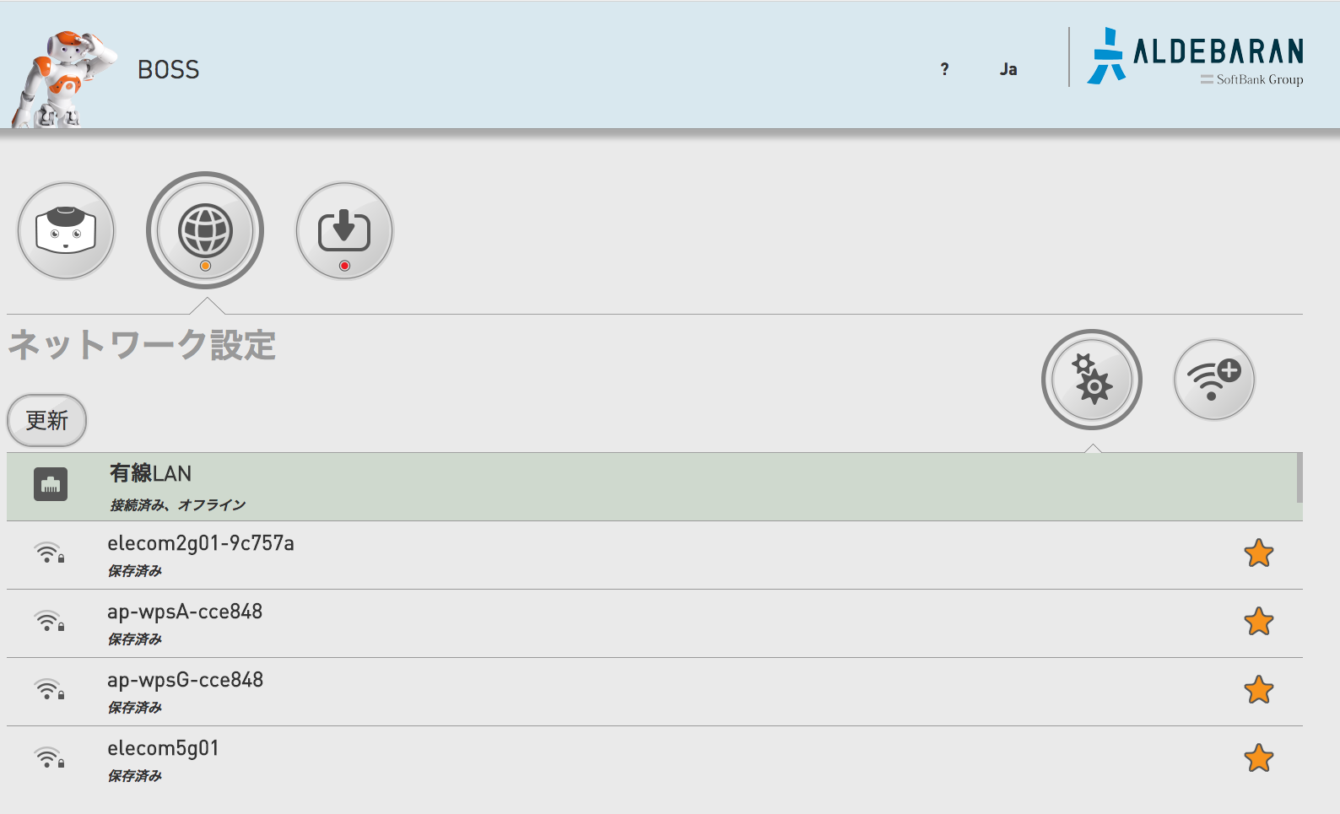

これでNAOのセッティングは完了しました。

スマホ側の手順の説明に移ります。

# リモコン

## Wifi設定

本システムはNAOと同じWifiにスマホも接続している必要があります。

NAOが接続しているWifiにスマホも接続してください。

## 参照URL

本システムをご利用いただくには、Googleから下記のURLにアクセスする必要があります。

URL：<http://(ロボットの名前).local/apps/ai_expo_nao/index.html>

例 : <http://boss.local/apps/ai_expo_nao/index.html>

※ロボットの名前は、ロボットの胸にある“六”のようなマークが付いたボタンを一度押すか、  
　左肩に隠れている名前のシールを確認して、URLの空欄に当てはめてください。

## ログイン画面

セッティング時同様、ログイン画面が表示されたらユーザID、パスワードを入力して

「ログイン」ボタンをクリックしてください。

※ユーザ名は nao パスワードも nao です。



## リモコンの各ボタン

ログイン後、画面に「リモコン」が表示されます。「リモコン」の各ボタンをタッチすることにより、各アプリの起動やロボットの音量調節、体勢変更、アプリ中断を行うことが出来ます。

離職防止AIについて説明するアプリを起動します。

OSTechの会社概要を説明するアプリを起動します。

AR匠について説明するアプリを起動します。

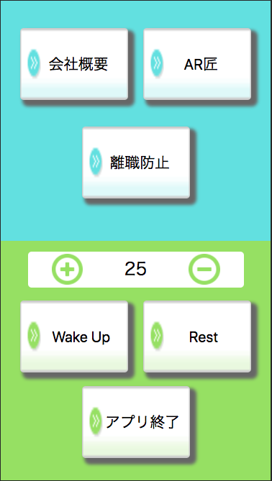

NAOの出力音量を調節します。

NAOの体勢を切り替えます。

NAOの現在の音量数値を出力しています。

# 

説明アプリを中断します。

# 対話トリガーアプリ

## 起動方法

無線の状態が悪く、スマホでNAOに接続できなかった場合は、  
左右どちらかのバンパーを一度押してください。

発言で機能を起動する対話トリガーアプリが起動します。

## 認識する言葉

対話トリガーアプリが起動した状態で、ある特定の言葉を発すると

それに応じて各機能が起動します。

以下はその一覧になります。

|  |  |
| --- | --- |
| **認識する言葉** | **機能** |
| * 会社概要 * | OSTech会社概要を説明 |
| *離職防止* | 離職防止AIについて説明 |
| * AR匠* | AR匠について説明 |
| * AKB * | フォーチュンクッキーを踊る |
| *スリラー * | スリラーを踊る |
| *アプリ終了* | アプリを終了します |

認識する言葉は前後に、何を言っても反応します。

例）NAOくん、離職防止AIについて説明して

->NAOが離職防止AIの説明を開始します。

## 仕様

## ・言葉が聞き取れなかった場合は、もう一度ヒアリングモードになります。

## ・ユーザが20秒間、何も喋らなかった場合はアプリを終了します。

## ・NAOの頭をタッチするとアプリを終了します。

## 

# 不具合への対処

## スマホ側

スマホ側で正常な操作ができなくなるようなバグが発生した際には、

直ちにページの更新を行ってください。

更新でも改善できない場合は、違う端末からのアクセスをお試しください。

## NAO側

### Wifiの切断

NAOのWifiが切れた際、NAOが「Wifiの接続が切れました」と発声するようになっています。

この発声を確認したらNAOのセッティングをもう一度行ってください。

### 動かない部位

NAOの部位が動かなくなった場合、

連続稼動で腕や脚などのモータの熱が高すぎて自動で冷ましている可能性があります。

NAOの電源を切り、他のNAOと交換してください。

### 胸のボタンの点灯

何か不具合があった場合、NAOの胸のボタンが黄色か赤色に光ります。

胸のボタンを一度押して、どのような不具合か聞いて、対処してください。

サポート

本システムに対する不具合報告、機能改善要望などが御座いましたら、お手数ですがシステム管理者(安齋)までメール、Skypeにて連絡をお願い致します。

メール：[t-anzai@ostechnology.co.jp](mailto:t-anzai@ostechnology.co.jp)

Skype ：ost_anzai